22.týden  26.1.-30.1. 2026 | Co mám zvládnout?
Český jazyk  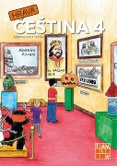 | Podstatná jména rodu ženského a středního přiřazuji správnému vzoru.
 | Skloňuji podstatná jména rodu středního
 | Recituji vybranou báseň s přednesem.
Matematika   | Označím zlomkem část celku. Sleduji, kde všude v životě používám zlomky. Určím část z daného čísla, např. polovina z …
 | Procvičuji písemné sčítání, odčítání a násobení.
 | Rýsuji rovnoběžky pomocí dvou pravítek.
Člověk a jeho svět  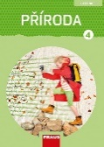 | Vyhledávám informace o přemyslovských knížatech. Používám učebnici a encyklopedi
 | Poznávám první Přemyslovce. Připomenu si, kdo je svatý Václav a co vše o něm vím.
 | Prezentuji předem připravenou prezentaci na zvolené téma před třídou.
  Domácí příprava | Do čtvrtka 29.1.  PS Společnost: str. 33, 34 a 35/2  (Je zde procvičování češtiny, matematiky i českých dějin.)
26.1. 1.hodina - Sebehodnocení za 1.pololetí 4.třídy k vysvědčení
29.1. Předání pololetního vysvědčení
30.1. Pololetní prázdniny
